**实验报告**

系别 物理 班号 9组9号 姓名 盛凯枫 学号1500011404

实验日期2016年9月­30日

实验名称：模拟示波器的使用

1. 实验数据和现象

1、测量数据

|  |  |  |  |  |
| --- | --- | --- | --- | --- |
|  | 周期T/ms | 频率f/Hz | 电压峰峰值Upp/V | 电压有效值Ue/V |
| 100Hz | 10.26 | 97.4 | 22 | 7.78 |
| 5KHz | 0.2055 | 4.86*10^3 | 22 | 7.78 |

2、三种频率比的李萨如图形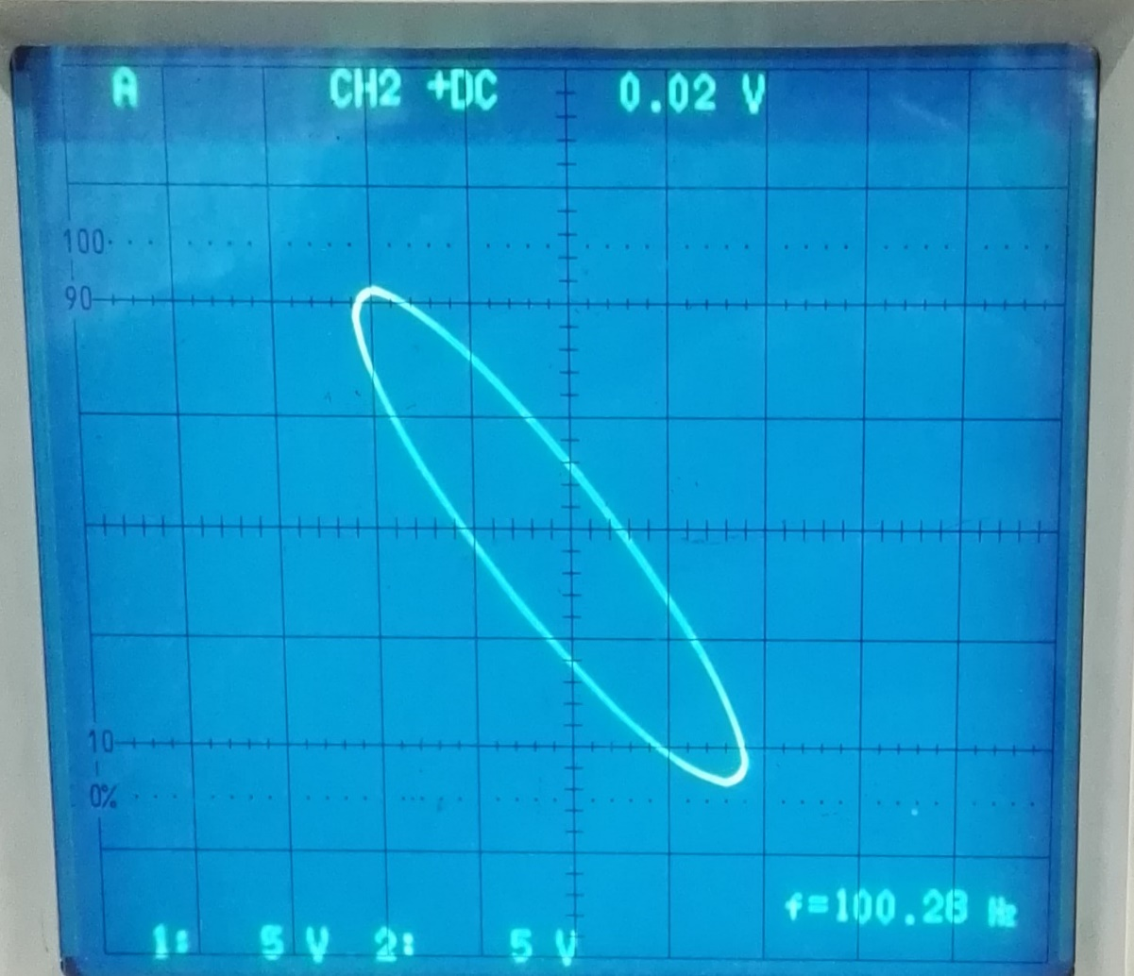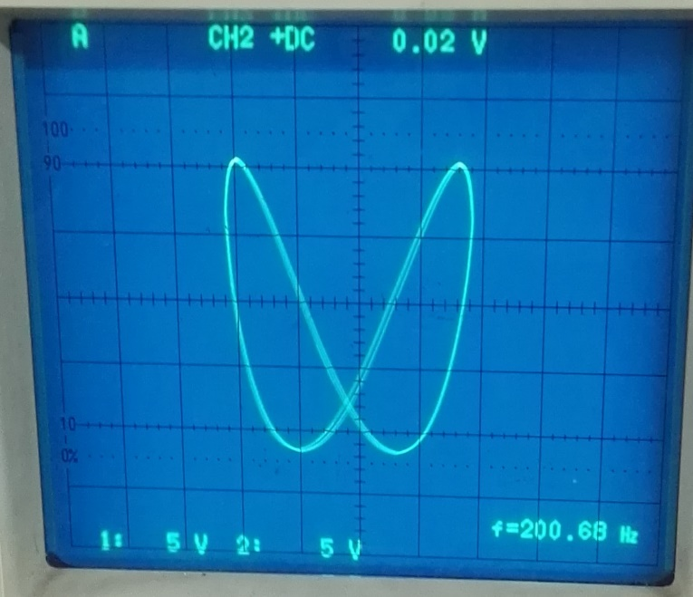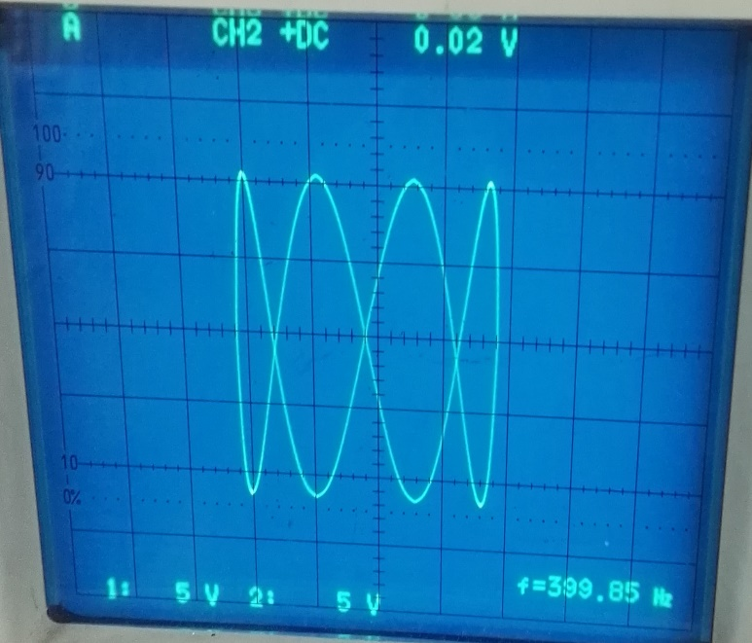

1. 实验数据和现象的分析、处理和结论
2. 测量仪器最小分度与测量结果有效数字的关系：实验中示波器偏转因数K=5V/格，标尺的最小分度为1V，测量结果有效数字可以保留到0.1V。
3. 根据李萨如图形确定两信号的频率比及相位关系：图一信号频率比为1：1，图二为2：1，图三为4：1；图一中相位差 $ϕ=$ arcsin(4/10)=23.6°